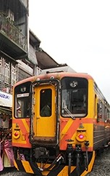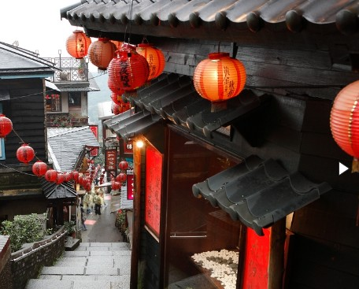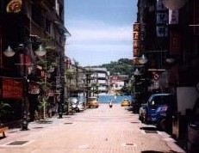
【平溪老街】有著古樸的風味，沿著斜斜的山坡以及鐵道兩旁，依序建蓋著古厝房舍，附近的商家大都多是傳統柑仔店、五金行、小吃店等，可以看出當地居民簡樸單純的生活情形。知名的廣告「張君雅小妹妹」，正是在這條有鐵支路通過的平溪老街上拍攝的。鐵道、山林花鳥與昔日採礦遺跡，都是遊賞的好景點，一年一度的平溪天燈節讓這個山城中的村莊變成台灣的名片之一。
【十分瀑布】十分瀑布落差約20公尺，寬度約40公尺，就像誤闖仙境，如真似幻屬幕簾式瀑布，有台灣的尼加拉瓜瀑布之稱，傾瀉而下的瀑布，如千軍萬馬奔騰，傾瀉而下，墜入一大片寬廣深潭，瀰漫的水氣經陽光折射，全現出晴空霓虹璀燦奪目，故有彩虹淵的美名，是頗受歡迎的觀光點，在十分瀑布下游巨石紛立，是崖面受流水沖刷侵蝕不斷崩毀，後退所形成的奇異景觀，造化之美在此展露無遺。
【十分幸福車站】十分老街和火車鐵軌並存相連，不但擁有「火車門前過」的獨特鐵道風貌，更是電影的拍攝取景勝地。今日老街仍保有舊時的建築風貌，飲食店、天燈工藝品店林立，展現新生機。
【九份老街 (午餐)】你在《悲情城市》《神隱少女》中看過他，這裡就是九份老街，存在你我隱晦又清晰的記憶中。九份昔日台灣的採金礦中心，環山面海，擁有變化多端的山海美景，為一座小小的山城，保有著純樸的舊日生活風貌，時至今日，由於觀光產業的興起，九份又恢復到以往的繁榮，在老街上處處是人聲鼎沸，忙碌的都市人在這裡找到一處可以放鬆心靈的地方。
【一太e衛浴觀光工廠】成立已逾35個年頭的毅太企業，擁有40 多項淋浴門專利，為目前國內最大淋浴拉門製造商。近年更代理日本、德國等廚衛大廠精品，除了提供優質的衛浴用品，近年更嘗試多元化發展，成立亞洲唯一的衛浴文化館，展示東西方衛浴文化的演進，同時讓您體驗最新的衛浴精品，2010 年與在地基隆歷史文化結合，成立「1560 雞籠故事館」，是全國首座結合科技、環保、文化、養生之衛浴觀光工廠！
【基隆市形象商圈】形象商圈是經濟部為促進商業環境的現代化所推動的創造城鄉新風貌方案，位於仁一路與仁二路之間，井然有序的街道景致，搭配兩旁精緻的行道樹，再加上多家極富特色的飲食、茶點、涮涮鍋等商家，使得愛六路成為一條極富特色的形象商圈。
賦歸~甜蜜的家

